DATOS PERSONALES

HOJA DE VIDA

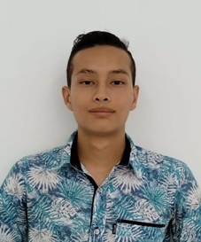

NOMBRE  DOCUMENTO DE IDENTIDAD  FECHA DE NACIMIENTO  LUGAR DE NACIMIENTO  ESTADO CIVIL  CIUDAD  DIRECCIÓN  TELÉFONO  E-MAIL | Juan David Morales Morales  1.002.732.078  06/02/2003  Manzanares - Caldas  Soltero  Pensilvania- Caldas  Vereda la Costa- Bolivia  3146032494  juandavidmoralesmorales00@gmail.com

PERFIL PROFESIONAL

● Soy una persona responsable con mi trabajo, respetuosa, me gusta trabajar en equipo, soy organizado y puntual a la hora de llegar a mi lugar de trabajo. Me encuentro en la búsqueda de un empleo en el cual pueda poner en práctica lo aprendido a lo largo de mi formación y fortalecer mis habilidades tanto profesionales como personales. Cuento con habilidades de trabajo en el campo ya que la mayor parte de mi vida la he pasado allí.

FORMACIÓN ACADÉMICA

Universitarios:
IES CINOC (Institución de Educación Superior colegio integrado nacional oriente de caldas)

Tecnología en gestión de empresas agropecuarias
(2023)

Técnico profesional en producción agropecuaria (2021-2022)

Estudios Secundarios:
Institución educativa Jhon F Kennedy

Bachiller académico con profundización en humanidades- lengua castellana
Fecha de grado: 30/11/2020
ACTUALIZACIÓN ACADEMICA

- Tecnología en gestión de empresas agropecuarias.

- Pasantía con la empresa IES CINOC como apoyo a los proyectos de apicultura y meliponicultura (2023)

- Taller diagnóstico y diseño de planes de extensión aplicados al contexto rural con una duración de 8 horas (2023)

- Técnica profesional en producción agropecuaria.

- Pasantías con la empresa IES CINOC como apoyo a los proyectos agrícolas y agroforestales (2022).

- Talleres de habilidades para la vida duración 2 meses.

REFERENCIAS PERSONALES

ANGELICA GRAJALES MUÑOZ
Telefono.3123889990
JHOHANA CAROLINA GALEANO ARROYAVE
Telefono.3135502202
REFERENCIAS PROFESIONALES

GILBERTO MORALES MORALES
DOCENTE
Telefono.3215872358
Dirección: Pensilvania-caldas

DIDIER CHACON TABARES
DOCENTE
Telefono.3164029793
Dirección: Pensilvania- Caldas

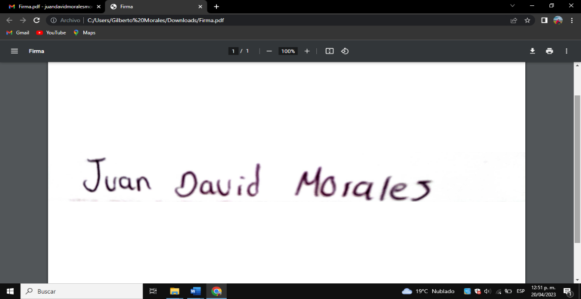
_______________________________
Juan David Morales Morales .
C.C.: 1.002.732.078 Manzanares -Caldas.

Para Efectos Legales, hago constar que la información suministrada en la hoja de vida es totalmente cierta (Artículo 62, Numeral 1, C.S.T.) y puede ser verificada a cabalidad.

